1. Vyplňte tabulku o trávení jednotlivých přírodních látek.

|  |  |  |  |
| --- | --- | --- | --- |
|  | Výsledek štěpení (konečný produkt) | Štěpená vazba | Příklad trávicího enzymu |
| Lipidy |  |  |  |
| Sacharidy |  |  |  |
| Bílkoviny |  |  |  |

1. Funkce enzymů během trávení.
2. 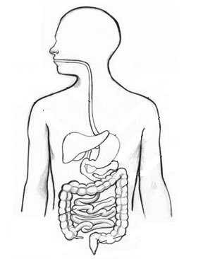Spojte čarou níže vypsané pojmy s místem jejich výskytu, působení (ne vzniku) na obrázku.

vstřebávání vody

žluč

amylasa

peristaltické pohyby

1. Jaký typ chemické reakce zajišťuje štěpení látek při trávení
2. Vyplňte tabulku o trávení jednotlivých přírodních látek. 9 bodů

|  |  |  |  |
| --- | --- | --- | --- |
|  | Výsledek štěpení (konečný produkt) | Štěpená vazba | Příklad trávicího enzymu |
| Lipidy | esterová | lipasy | mastná kyselina, monoacylglycerol (diacylglycerol, glycerol) |
| Sacharidy | glykosidová | a-amylasa, maltasa, sacharasa, laktasa | monosacharid (glukosa) |
| Bílkoviny | peptidová | pepsin, trypsin, chymotrypsin, proteasy | aminokyseliny |

1. Funkce enzymů během trávení. 1 bod

**Enzymy rozloží potravu na základní jednotky, které již mohou být vstřebávány do krevního řečiště a** předávány jednotlivým buňkám.

1. Spojte čarou níže vypsané pojmy s místem jejich výskytu, působení (ne vzniku) na obrázku. 4 body

vstřebávání vody

žluč

amylasa

peristaltické pohyby

|  |  |
| --- | --- |
| 1 | 15 – 14 |
| 2 | 13 – 11 |
| 3 | 10 – 8 |
| 4 | 7 – 5 |
| 5 | 4 – 0 |

1. Jaký typ chemické reakce zajišťuje štěpení látek při trávení? 1 bod

hydrolýza